HUBUNGAN ANEMIA PADA IBU DAN BERAT BADAN BAYI LAHIR DENGAN KEJADIAN KALA II LAMA DI RSUD DR. H. MOCH. ANSARI SALEH BANJARMASIN

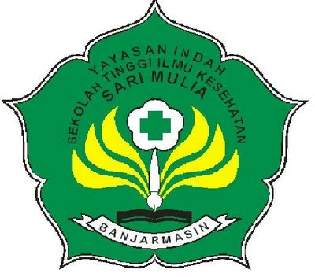

SKRIPSI

Untuk Memenuhi Salah Satu Syarat memperoleh Gelar
Sarjana Sains Terapan

Oleh
Hafidzu Dyta Covaria
NIM: S.DIV.16.532

PROGRAM STUDI DIPLOMA IV BIDAN PENDIDIK
SEKOLAH TINGGI ILMU KESEHATAN SARI MULIA
BANJARMASIN
2017

